IICơ sở lý thuyết
Lý do chọn đề tài
Giưới thiệu công nghệ công cụ
IIPhân tích và thiết kế
Các mô hình , phân tích mô hình
IIIXây dựng chương trình, mô hình
Chụp ảnh chương trình

Kết luận và hướng phát triển

LỜI MỞ ĐẦU
Trong thời đại công nghệ thông tin phát triển mạnh mẽ, phần mềm đã trở thành yếu tố cốt lõi trong nhiều lĩnh vực như kinh doanh, giáo dục, y tế, tài chính và giải trí. Tuy nhiên, để một sản phẩm phần mềm có thể hoạt động ổn định, đáng tin cậy và đáp ứng tốt nhu cầu của người dùng, việc kiểm thử và đảm bảo chất lượng đóng vai trò vô cùng quan trọng. Đây là bước then chốt nhằm phát hiện lỗi, đánh giá mức độ hoàn thiện và nâng cao chất lượng trước khi sản phẩm được đưa vào sử dụng.
Môn học Kiểm thử và Đảm bảo Chất lượng Phần mềm trang bị cho sinh viên kiến thức nền tảng và kỹ năng thực hành trong việc phân tích yêu cầu, thiết kế ca kiểm thử, áp dụng các phương pháp và công cụ kiểm thử hiện đại, cũng như các quy trình đảm bảo chất lượng. Thông qua đó, sinh viên hiểu rõ hơn về tầm quan trọng của việc xây dựng phần mềm chất lượng cao, giảm thiểu rủi ro, tiết kiệm chi phí và thời gian trong suốt vòng đời phát triển sản phẩm.
Báo cáo này được thực hiện nhằm tổng hợp kiến thức, trình bày kết quả học tập và vận dụng vào thực tiễn. Chúng em hy vọng nội dung báo cáo sẽ phản ánh nỗ lực của nhóm trong suốt quá trình nghiên cứu, đồng thời gửi lời cảm ơn chân thành đến thầy/cô đã tận tình hướng dẫn và hỗ trợ trong học kỳ này.

Mục lục
CHƯƠNG I: CƠ SỞ LÝ THUYẾT 5
1.1 Tổng quan về đề tài 5
1.2 Kiểm thử phần mềm 6
1.2.1 Khái niệm 6
1.2.2 Vai trò của kiểm thử phần mềm 6
1.2.3 Các cấp độ kiểm thử phần mềm 9
1.2.4 Quy trình kiểm thử phần mềm 10
1.2.5 Phân loại kiểm thử phần mềm 12
1.2.6 Nguyên tắc quan trọng trong kiểm thử phần mềm 13
1.3 Các kỹ thuật tạo ca kiểm thử 15
1.3.1 Kỹ thuật phân vùng tương đương 15
1.3.2 Kỹ thuật phân tích giá trị biên 16
1.3.3 Bảng quyết định 16
1.3.4 Kỹ thuật chuyển trạng thái 16
1.4 Khái quát về kiểm thử tự động 17
1.4.1 Định nghĩa kiểm thử tự động 17
1.4.2 Mục đích của kiểm thử tự động 17
1.4.3 Ưu nhược điểm kiểm thử tự động so với kiểm thử thủ công 17
1.4.4 Quy trình kiểm thử tự động 17
1.5 Một số công cụ hỗ trợ kiểm thử trang Web 18
1.5.1 Công cụ kiểm thử hiệu năng 18
1.5.2 Công cụ kiểm thử bảo mật 18
1.5.3 Công cụ kiểm thử chức năng 18
CHƯƠNG II: GIỚI THIỆU VỀ KATALON STUDIO 19
2.1 Giới thiệu chung - Tổng quan về Katalon Studio 19
2.2 Các khái niệm 19
2.3 Các chức năng chính 19
2.4 Các tính năng chính của Studio Katalon. 19
2.5 Vì sao nên sử dụng Katalon studio ? 19
2.6 Cấu hình cài đặt 19
2.7 So sánh Katalon Studio với Selenium 19
CHƯƠNG III: KIỂM THỬ TỰ ĐỘNG WEBSITE QUẢN LÝ KHO PHIM SỬ DỤNG KATALON STUDIO 20
3.1 Phân tích hệ thống 20
3.1.1 Mục tiêu đề tài 20
3.1.2 Phạm vi 20
3.1.3 Đối tượng sử dụng 20
3.1.4 Yêu cầu chức năng 20
3.1.5 Yêu cầu phi chức năng 20
3.2 Thiết kế hệ thống 20
3.2.1 Kiến trúc tổng thể 20
3.2.2 Thiết kế chức năng chính 20
3.2.3 Thiết kế dữ liệu 20
3.2.4 Thiết kế tương tác VR 20
3.2.5 Tối ưu hiệu năng 20

CHƯƠNG I: CƠ SỞ LÝ THUYẾT

Tổng quan về đề tài
Đề tài kiểm thử tự động Website quản lý kho phim sử dụng Katalon Studio tập trung nghiên cứu và áp dụng các kỹ thuật kiểm thử tự động (Automation Testing) để đảm bảo chất lượng của một website quản lý kho phim. Trong bối cảnh các ứng dụng web ngày càng phức tạp và yêu cầu về tính ổn định, tốc độ phát triển cao, việc kiểm thử thủ công (manual testing) trở nên tốn nhiều thời gian và dễ xảy ra sai sót. Chính vì vậy, kiểm thử tự động được lựa chọn như một giải pháp tối ưu để tăng hiệu quả, giảm chi phí và nâng cao độ chính xác trong quá trình đảm bảo chất lượng phần mềm.
Website quản lý kho phim là một ứng dụng cho phép quản lý, lưu trữ và tra cứu thông tin phim, bao gồm các chức năng chính như: quản lý danh sách phim, thể loại, người dùng, phân quyền, tìm kiếm, thêm/sửa/xóa dữ liệu và hiển thị nội dung cho người dùng cuối. Với số lượng chức năng đa dạng và dữ liệu lớn, việc kiểm tra tính đúng đắn của hệ thống đòi hỏi một phương pháp kiểm thử mạnh mẽ, lặp lại được và dễ bảo trì.
Katalon Studio là công cụ kiểm thử tự động được lựa chọn cho đề tài nhờ các ưu điểm nổi bật:
Hỗ trợ đa nền tảng (Web, API, Mobile, Desktop).
Giao diện trực quan, dễ sử dụng cho cả người mới và chuyên gia.
Tích hợp sẵn nhiều tính năng như record/playback, viết test script bằng Groovy/Java, quản lý test case và test suite.
Báo cáo chi tiết kết quả kiểm thử, giúp phát hiện lỗi nhanh chóng.
Trong phạm vi đề tài, nhóm sẽ tiến hành:
Phân tích yêu cầu và chức năng của website quản lý kho phim để xác định các kịch bản kiểm thử quan trọng.
Xây dựng và thiết lập môi trường kiểm thử tự động trên Katalon Studio.
Thiết kế test case và test suite, bao gồm kiểm thử chức năng (functional testing), kiểm thử giao diện (UI testing), và kiểm thử hồi quy (regression testing).
Thực thi kiểm thử và ghi nhận kết quả, từ đó đánh giá hiệu quả của quá trình kiểm thử tự động so với kiểm thử thủ công.

Kiểm thử phần mềm

1.2.1 Khái niệm
Kiểm thử phần mềm có nhiều định nghĩa khác nhau đề xuất bởi nhiều tổ chức hay cá nhân khác nhau.
Một số định nghĩa nổi bật:
Kiểm thử phần mềm là quá trình khảo sát một hệ thống hay thành phần dưới những điều kiện xác định, quan sát và ghi lại kết quả, và đánh giá một khía cạnh nào đó của hệ thống hay thành phần nào đó. (Theo bảng chú giải thuật ngữ chuẩn IEEE của thuật ngữ kỹ nghệ phần mềm).
Kiểm thử phần mềm là hoạt động khảo sát thực tiễn sản phẩm hay dịch vụ phần mềm trong đúng môi trường chúng dự định sẽ được triển khai nhằm cung cấp cho người có lợi ích liên quan những thông tin về chất lượng của sản phẩm hay dịch vụ phần mềm ấy. Mục đích của kiểm thử phần mềm là tìm ra các lỗi hay khiếm khuyết phần mềm nhằm đảm bảo hiệu quả hoạt động tối ưu của phần mềm trong nhiều ngành khác nhau. (Theo bách khoa toàn thư mở Wikipedia).
Có thể định nghĩa theo cách dễ hiểu như sau: Kiểm thử phần mềm là quá trình thực thi một hệ thống phần mềm để xác định xem phần mềm có đúng với đặc tả không và môi trường hoạt động có đúng yêu cầu không.

1.2.2 Vai trò của kiểm thử phần mềm
Kiểm thử phần mềm có nhiều vai trò quan trọng sau đây:
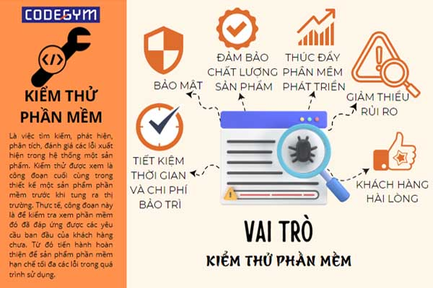
Hình 1.1 Vai trò kiểm thử phần mềm
Tiết kiệm thời gian và chi phí bảo trì:
Kiểm thử phần mềm được hoàn tất một cách hiệu quả thì sẽ hạn chế được rất nhiều lỗi xuất hiện trong trải nghiệm khách hàng. Bất kỳ sản phẩm phần mềm nào cũng sẽ phải tiến hành nâng cấp và bảo trì theo thời gian. Sẽ rất tốn chi phí sửa chữa, bảo trì nếu giao cho khách hàng sản phẩm chưa qua kiểm thử hoặc kiểm thử qua loa. Ngoài ra, trong quá trình kiểm thử và tạo test case cho phần mềm, test case đó cũng sẽ được ứng dụng với một vài phần mềm tương đương. Việc này sẽ giúp cho doanh nghiệp giảm được chi phí trong kiểm thử nhưng vẫn đảm bảo hiệu quả.
Bảo mật – một trong những vai trò quan trọng của kiểm thử phần mềm:
Trong quá trình thiết kế và phát triển phần mềm, các Dev không thể đảm bảo rằng sản phẩm đó không có lỗ hổng. Khách hàng sẽ gặp nhiều nguy hiểm và rủi ro khi bị tấn công bởi các hacker khi đang sử dụng phần mềm. Các hacker luôn rình mò các lỗ hổng công nghệ để đánh cắp thông tin người dùng từ các phần mềm. Điều này gây nguy hại và ảnh hưởng tới lợi ích của người dùng. Vì vậy bảo mật là yếu tố cần thiết rất quan trọng khi tiến hành kiểm thử. Kiểm thử sẽ giúp phát hiện ra các lỗ hổng nguy hiểm, loại bỏ các vấn đề rủi ro sớm và tăng tính bảo mật. Vì vậy nó có vai trò quan trọng đối với sản phẩm phần mềm. Điều này sẽ tránh được các lỗ hổng bảo mật và mang lại trải nghiệm tốt nhất cho khách hàng.
Đảm bảo chất lượng sản phẩm:
Ở giai đoạn kiểm thử, doanh nghiệp sẽ đánh giá được sản phẩm của mình đáp ứng được yêu cầu ban đầu do khách hàng yêu cầu hay không. Kiểm thử giúp doanh nghiệp đi đúng định hướng trong thiết kế phần mềm ban đầu. Ngoài vấn đề bảo mật, phát hiện lỗi, nó còn đảm bảo được độ tin cậy, hiệu suất và tính năng sản phẩm. Đây là yếu tố giúp các doanh nghiệp cạnh tranh với nhau trên thị trường. Chất lượng sản phẩm mà tốt thì sẽ được nhiều người lựa chọn. Vì thế đây cũng là một mục tiêu quan trọng hàng đầu trong kiểm thử phần mềm.
Giảm thiểu rủi ro:
Các nhà cung cấp luôn lo lắng về vấn đề này khi nhân viên của mình báo cáo đã hoàn thành sản phẩm. Nếu quá trình kiểm thử không kỹ càng thì nguy cơ gặp rủi ro là rất cao. Và việc giải quyết rủi ro lại tốn rất nhiều thời gian, công sức và chi phí của doanh nghiệp. Nếu việc kiểm thử được thực hiện kỹ càng và đạt hiệu quả, tất nhiên sẽ giảm thiểu được mức tối đa các rủi ro trong phát hành sản phẩm.
Mang lại sự hài lòng cho khách hàng:
Mục đích và yêu cầu của một sản phẩm phần mềm là đều hướng về khách hàng. Họ là đối tượng cuối cùng quyết định sự thành công của phần mềm đó. Khách hàng mà hài lòng trong trải nghiệm ngay từ lần đầu tiên thì việc giữ chân được khách hàng là điều không khó. Bên cạnh đó, khách hàng hài lòng cũng tăng được độ uy tín của doanh nghiệp trong mắt các khách hàng tiềm năng khác.
Thúc đẩy phần mềm phát triển:
Trong quá trình kiểm thử, nếu linh hoạt và có tư duy sáng tạo, các Tester sẽ tìm được các lỗi mới. Qua những lỗi mới đó, việc phát triển phần mềm cũng được thúc đẩy và nâng cao. Ngoài ra, nếu biết sáng tạo, các Tester cũng có thể phát triển các tính năng mới dựa trên các lỗi đó. Từ đó mở ra hướng phát triển mới cho ứng dụng và phần mềm.
Mục tiêu của kiểm thử phần mềm:
Mục tiêu của kiểm thử phần mềm là điều các mà Tester hướng đến khi thực hiện một quy trình kiểm thử trong bất kỳ sản phẩm phần mềm nào. Sau đây là một vài mục tiêu của kiểm thử phần mềm để bạn tham khảo và định hướng đạt được khi làm việc trong lĩnh vực này: Tìm kiếm, phân tích và phát hiện các lỗi trong quá trình thiết kế phần mềm của Dev. Đạt được yêu cầu của khách hàng về chất lượng sản phẩm. Hạn chế được tối đa các lỗi, rủi ro trong sản phẩm khi trao cho khách hàng. Đạt được sự tin cậy và tạo cho khách hàng trải nghiệm tốt nhất.

1.2.3 Các cấp độ kiểm thử phần mềm
Kiểm thử đơn vị (Unit Testing):
Khái niệm: Kiểm thử các thành phần nhỏ nhất của chương trình (hàm, module, class) để đảm bảo chúng hoạt động đúng như mong đợi.
Người thực hiện: Chủ yếu do lập trình viên.
Mục tiêu: Phát hiện lỗi sớm trong từng đơn vị nhỏ, giảm chi phí sửa chữa.
Kiểm thử tích hợp (Integration Testing):
Khái niệm: Kiểm thử sự kết hợp giữa các module hoặc thành phần đã qua kiểm thử đơn vị.
Người thực hiện: Tester hoặc lập trình viên.
Mục tiêu: Đảm bảo các module tương tác chính xác, dữ liệu truyền qua lại đúng định dạng và logic.
Chiến lược thường dùng: Top-down, Bottom-up, Big-bang.
Kiểm thử hệ thống (System Testing):
Khái niệm: Kiểm thử toàn bộ hệ thống phần mềm sau khi đã tích hợp hoàn chỉnh.
Người thực hiện: Tester (độc lập với nhóm phát triển)
Mục tiêu: Đánh giá toàn diện về chức năng, hiệu năng, tính bảo mật, khả năng sử dụng và tính tương thích của hệ thống.
Kiểm thử chấp nhận (Acceptance Testing):
Khái niệm: Kiểm thử được tiến hành để xác nhận hệ thống đáp ứng yêu cầu và sẵn sàng bàn giao cho khách hàng/người dùng
Người thực hiện: Khách hàng, người dùng cuối hoặc nhóm kiểm thử độc lập.
Mục tiêu: Đảm bảo phần mềm phù hợp với nhu cầu thực tế và có thể triển khai chính thức.

1.2.4 Quy trình kiểm thử phần mềm
Quy trình kiểm thử phần mềm xác định các giai đoạn/ pha trong kiểm thử phần mềm. Tuy nhiên, không có STLC tiêu chuẩn cố định nào trên thế giới, nhưng về cơ bản quy trình kiểm thử bao gồm những giai đoạn sau:
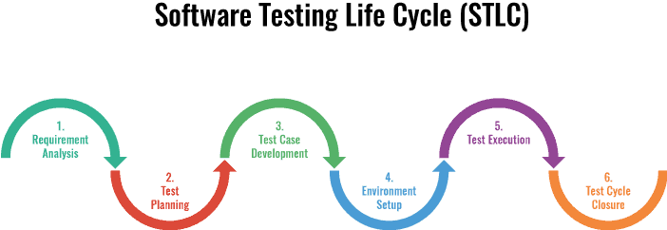
Hình 1.2 Quy trình kiểm thử phần mềm
Phân tích yêu cầu (Requirement Analysis):
Mục tiêu: Kiểm thử được tiến hành để xác nhận hệ thống đáp ứng yêu cầu và sẵn sàng bàn giao cho khách hàng/người dùng.
Hoạt động chính:
Nghiên cứu tài liệu thiết kế.
Xác định các loại kiểm thử cần thiết: chức năng, bảo mật, hiệu năng,..
Đánh giá rủi ro, xác định các yếu tố không kiểm thử được.
Kết quả: Đầu ra của giai đoạn phân tích yêu cầu bao gồm tài liệu chứa các câu hỏi và câu trả lời liên quan đến nghiệp vụ của hệ thống, tài liệu báo cáo tính khả thi, phân tích rủi ro của việc kiểm thử phần mềm.
Lập kế hoạch kiểm thử (Test Planning):
Mục tiêu: Xác định chiến lược, phạm vi, nguồn lực, ngân sách và lịch trình kiểm thử.
Hoạt động chính:
Chọn mô hình kiểm thử (Agile, Waterfall, V-Model…).
Xác định công cụ: Selenium, JMeter, Postman, v.v.
Ước lượng chi phí, nhân sự, thời gian.
Xác định tiêu chí bắt đầu (Entry Criteria) và tiêu chí kết thúc (Exit Criteria).
Kết quả: Đầu ra của giai đoạn lập kế hoạch bao gồm các tài liệu như test plan, test estimation, test schedule.
Thiết kế test case (Test Case Development):
Mục tiêu: Tạo ra các kịch bản kiểm thử để bao phủ đầy đủ yêu cầu.
Hoạt động chính:
Viết Test Case: điều kiện đầu vào, bước thực hiện, kết quả mong đợi.
Chuẩn bị Test Data (dữ liệu kiểm thử).
Tạo RTM để liên kết test case với yêu cầu.
Kết quả: Sau khi hoàn thành thiết kế kịch bản kiểm thử, đội kiểm thử sẽ có các tài liệu bao gồm: test design, test case, check list, test data, test automation script.
Thiết lập môi trường kiểm thử (Test Environment Setup):
Mục tiêu: Cấu hình môi trường giống môi trường thực tế để chạy kiểm thử.
Hoạt động chính:
Cài đặt phần mềm, cơ sở dữ liệu, máy chủ.
Thiết lập quyền truy cập, kết nối API, network.
Kiểm tra tính ổn định của môi trường.
Kết quả: Đầu ra của giai đoạn này là môi trường đã được cài đặt đúng theo yêu cầu, sẵn sàng cho việc kiểm thử và kết quả của smoke test case.
Thực thi kiểm thử (Test Execution):
Mục tiêu: Chạy test case và ghi lại kết quả thực tế.
Hoạt động chính:
Thực hiện từng test case theo kế hoạch.
So sánh kết quả thực tế với kết quả mong đợi.
Ghi nhận Defect/Bug khi phát hiện lỗi.
Kết quả: Đầu ra của giai đoạn này là test results( kết quả kiểm thử), defect reports( danh sách các lỗi tìm được).
Đóng chu trình kiểm thử(Test cycle closure):
Mục tiêu: Đánh giá tổng thể chất lượng sản phẩm và quá trình kiểm thử..
Hoạt động chính:
Tổng hợp báo cáo: số test case đã chạy, tỷ lệ pass/fail, số bug,...
Rút kinh nghiệm: ghi nhận vấn đề và đề xuất cải tiến.
Kết quả: Test Summary Report, biên bản nghiệm thu.

1.2.5 Phân loại kiểm thử phần mềm
Có 2 cách cơ bản để xác định các ca kiểm thử là kiểm thử tĩnh và kiểm thử động.
Có hai loại kiểm thử cơ bản: kiểm thử tĩnh và kiểm thử động. Kiểm thử tĩnh tập trung vào cấu trúc nội bộ của mã nguồn mà không cần thực thi chương trình, trong khi kiểm thử động liên quan đến việc thực thi chương trình để phát hiện lỗi và thử nghiệm hiệu suất hệ thống.
Kiểm thử hộp trắng: là phương pháp kiểm thử tập trung vào cấu trúc nội bộ của mã nguồn, với mục tiêu kiểm tra các dòng lệnh, nhánh, và đường dẫn trong chương trình để đảm bảo tính đầy đủ và chính xác của mã nguồn.
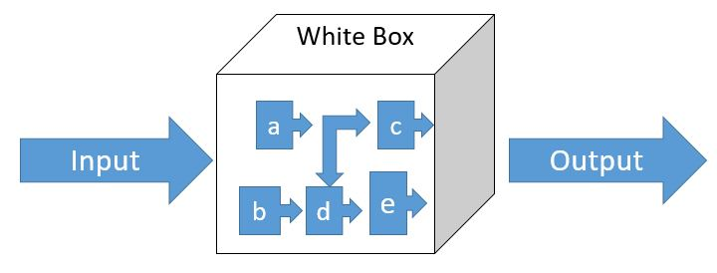
Hình 1.3 Minh họa kỹ thuật kiểm thử hộp trắng

Kiểm thử hộp đen: là phương pháp kiểm thử tập trung vào kiểm tra chức năng của phần mềm mà không cần biết cấu trúc nội bộ của mã nguồn. Điều này nhằm đảm bảo rằng hệ thống hoạt động đúng theo yêu cầu mà không quan tâm đến cách triển khai bên trong.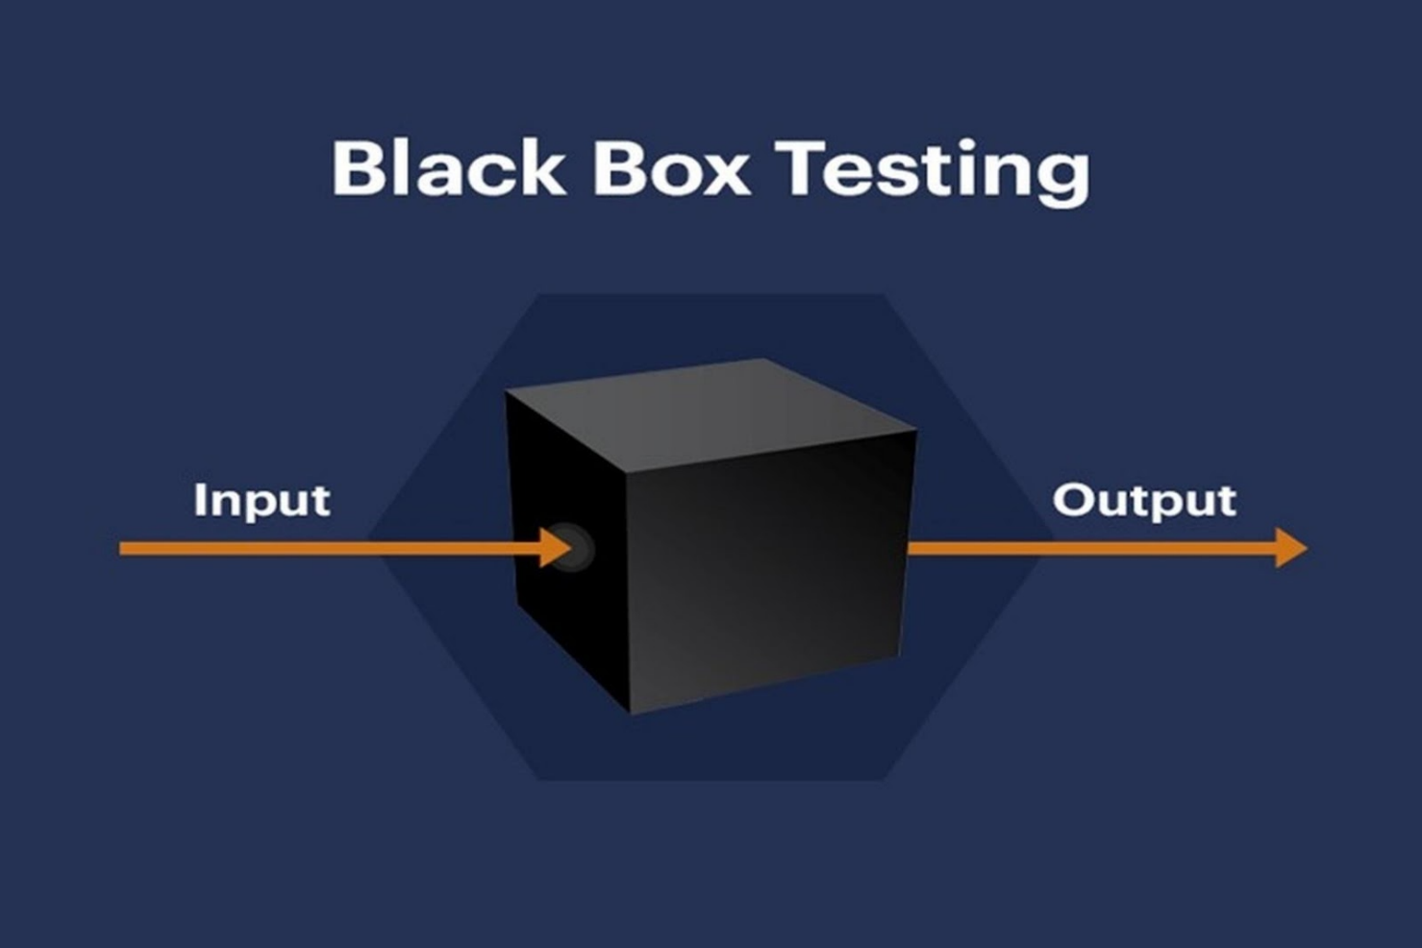
Hình 1.4 Minh họa kỹ thuật kiểm thử hộp đen

1.2.6 Nguyên tắc quan trọng trong kiểm thử phần mềm
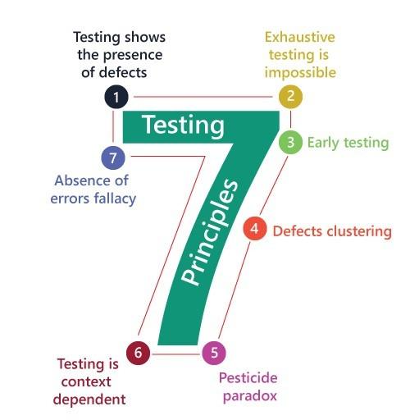
Hình 1.5 7 Nguyên tắc cốt lõi trong kiểm thử phần mềm
Trong kiểm thử phần mềm, có một số nguyên tắc quan trọng được quốc tế công nhận (theo chuẩn ISTQB) giúp việc kiểm thử hiệu quả, tiết kiệm và đảm bảo chất lượng sản phẩm.
Dưới đây là 7 nguyên tắc cốt lõi:
Kiểm thử chứng minh sự hiện diện của lỗi: Kiểm thử chỉ có thể chứng minh được rằng sản phẩm có lỗi. Kiểm thử phần mềm không thể chứng mình rằng sản phẩm không còn lỗi. Nghĩa là sản phẩm luôn có lỗi cho dù có kiểm thử nhiều bao nhiêu. Do đó, điều quan trọng là chúng ta phải thiết kế các trường hợp kiểm thử (test case) sao cho có thể tìm được càng nhiều lỗi càng tốt.
Kiểm thử toàn bộ là không thể: Trừ khi sản phẩm được kiểm thử quá đơn giản cũng như không có nhiều giá trị đầu vào (chẳng hạn như “Hello World”) thì việc chứng minh sản phẩm không còn bug cho dù có kiểm thử nhiều đến đâu là không khả thi. Hầu hết các sản phẩm ngày nay rất đa dạng và phức tạp do được phát triển trên nhiều nền tảng, công nghệ phong phú cũng như khả năng lưu trữ kết nối dữ liệu lớn, khiến việc kiểm thử trở nên khó khăn và việc kiểm thử toàn bộ là gần như không thể. Kiểm thử với tất cả các kết hợp đầu vào và đầu ra, với tất cả các kịch bản là không thể trừ phi nó chỉ bao gồm ít trường hợp thì có thể kiểm thử toàn bộ. Thay vì kiểm thử toàn bộ, việc phân tích rủi ro và dựa trên sự mức độ ưu tiên chúng ta có thể tập trung việc kiểm thử vào một số điểm cần thiết, có nguy cơ lỗi cao hơn.
Kiểm thử càng sớm càng tốt: Nguyên tắc này yêu cầu bắt đầu thử nghiệm phần mềm trong giai đoạn đầu của vòng đời phát triển phần mềm. Các hoạt động kiểm thử phần mềm từ giai đoạn đầu sẽ giúp phát hiện bug sớm hơn. Nó cho phép chuyển giao phần mềm theo yêu cầu đúng thời gian với chất lượng dự kiến. Ngoài ra ai làm phần mềm cũng biết được rằng việc phát hiện lỗi càng trể bao nhiêu thì chi phí để sửa lỗi càng cao bấy nhiêu. Tương tự, việc thay đổi yêu cầu không đúng ngay từ đầu thường tốn ít chi phí thay đổi tính năng trong hệ thống.
Lỗi thường được phân bố tập trung: Thông thường, phần lớn lỗi tập trung vào những module, thành phần chức năng chính của hệ thống. Điều này cũng thuận theo nguyên lý Pareto: 80% số lượng lỗi được tìm thấy trong 20% tính năng của hệ thống. Nếu bạn thành công xác định được điều này, bạn sẽ tập trung vào tìm kiếm lỗi quanh khu vực được xác định. Nó được coi là một trong những cách hiệu quả nhất để thực hiện kiểm tra hiệu quả.
Nghịch lý thuốc trừ sâu: Trong kiểm thử phần mềm, nếu cứ thực thi lặp đi lặp lại một bộ test case thì có khả năng rất thấp sẽ tìm được lỗi từ những trường hợp kiểm thử này. Nguyên nhân là do khi hệ thống ngày càng hoàn thiện, những lỗi được tìm thấy lúc trước đã được sửa trong khi những trường hợp kiểm thử đã cũ. Do đó, khi một lỗi được sửa hay một tính năng mới được thêm vào, chúng ta nên tiến hành làm regression (kiểm thử hồi qui) nhằm mục đích đảm bảo những thay đổi này không ảnh hưởng đến những vùng khác của sản phẩm.
Kiểm thử phụ thuộc vào ngữ cảnh: Theo nguyên tắc này thì nếu đang kiểm thử ứng dụng web và ứng dụng di động bằng cách sử dụng chiến lược kiểm thử giống nhau, thì điều đó là sai lầm. Chiến lược để kiểm thử nên khác nhau và phụ thộc vào chính ứng dụng đó. Chiến lược cho test web application phải khác với ứng dụng android mobile.
Quan niệm sai lầm về việc “hết lỗi”: Việc không tìm thấy lỗi trên sản phẩm không đồng nghĩa với việc sản phẩm đã sẵn sàng để tung ra thị trường. Việc không tìm thấy lỗi cũng có thể là do bộ trường hợp kiểm thử được tạo ra chỉ nhằm kiểm tra những tính năng được làm đúng theo yêu cầu thay vì nhằm tìm kiếm lỗi mới.

1.3 Các kỹ thuật tạo ca kiểm thử

1.3.1 Kỹ thuật phân vùng tương đương
Trong 1 phân vùng chọn 1 giá trị để kiểm thử. Phân vùng tương đương được xác
định bao gồm:
Giá trị hợp lệ hoặc không hợp lệ của yếu tố đầu vào
Dựa trên sự giống nhau hoặc không giống nhau của yêu tố đầu vào
Dựa trên sự giống nhau hoặc không giống nhau của yếu đố đầu ra
Dựa trên sự giống, khác nhau của quy trình xử lý
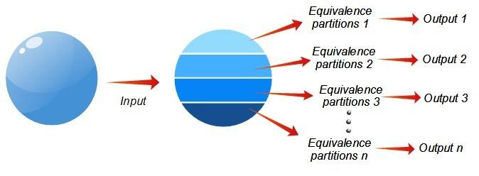
Hình 1.6 Minh họa kỹ thuật phân vùng tương đương

1.3.2 Kỹ thuật phân tích giá trị biên
Phân tích giá trị biên tập trung vào giá trị biên của miền xác định để xây dựng ca kiểm thử, nhằm phát hiện lỗi tiềm ẩn gần các giá trị này, là dạng đặc biệt của kỹ thuật phân vùng tương đương.
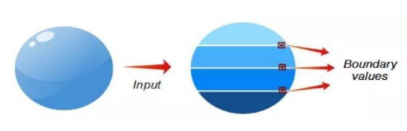
Hình 1.7 Minh họa kỹ thuật phân tích giá trị biên
Với kỹ thuật phân tích giá trị biên, cần chú ý tới cách tiếp cận 2 giá trị hoặc 3 giá trị
(Min- ; Min ; Min+).

1.3.3 Bảng quyết định
Xác định yếu tố đầu vào
Xác định thuộc tính của yếu tố đầu vào
Sử dụng phân vùng tương đương giá trị biên để xác định case kiểm thử
Xác định kết quả đầu ra
Thiết lập test case

1.3.4 Kỹ thuật chuyển trạng thái
Phương pháp này phát hiện lỗi bằng cách theo dõi sự chuyển đổi trạng thái trong chương trình. Ví dụ, kiểm thử chức năng giỏ hàng trên trang Web thương mại điện tử để phát hiện và sửa lỗi khi thêm, xóa sản phẩm và thanh toán

1.4 Khái quát về kiểm thử tự động

1.4.1 Định nghĩa kiểm thử tự động
Kiểm thử tự động là quá trình lặp lại các hành động kiểm thử bằng công cụ và phần mềm đã định trước, thay thế cho kiểm thử thủ công, giúp tiết kiệm thời gian và chi phí trong duy trì mã kiểm thử, đặc biệt hiệu quả trong các dự án lớn.

1.4.2 Mục đích của kiểm thử tự động
Kiểm thử tự động hỗ trợ rút ngắn thời gian và công sức, đảm bảo độ tin cậy và chất lượng, tạo cơ hội rèn luyện cho lập trình viên, và giảm chi phí toàn bộ quá trình kiểm thử.

1.4.3 Ưu nhược điểm kiểm thử tự động so với kiểm thử thủ công
Ưu điểm: bao gồm tự động hóa nhanh chóng, tiết kiệm thời gian và chi phí, cũng như khả năng kiểm thử rộng lớn.
Nhược điểm: bao gồm khó khăn trong xử lý giao diện người dùng và chi phí ban đầu lớn.

1.4.4 Quy trình kiểm thử tự động
Các bước sau được thực hiện trong quy trình tự động:
Lựa Chọn Công Cụ Kiểm Thử
Xác Định Phạm Vi Tự Động Hóa
Lập Kế Hoạch, Thiết Kế và Phát Triển
Thực Thi Kiểm Thử
Bảo Trì
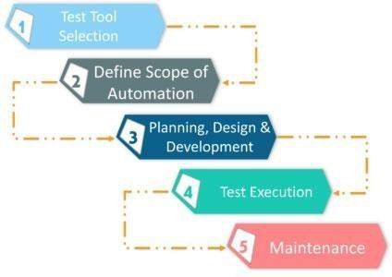
Hình 1.8 Quy trình kiểm thử tự động

1.5 Một số công cụ hỗ trợ kiểm thử trang Web

1.5.1 Công cụ kiểm thử hiệu năng
WebLoad: Kiểm thử khả năng chịu tải với giao diện dễ sử dụng.
Apache JMeter: Công cụ mã nguồn mở kiểm thử hiệu năng và chức năng.
NeoLoad: Đo và phân tích hiệu suất trang Web

1.5.2 Công cụ kiểm thử bảo mật
Burp Suite: Kiểm thử lỗ hổng bảo mật với Spider và Intruder.
OWASP Zed Attack Proxy: Đánh giá an ninh và thâm nhập.
Nikto: Máy quét lỗ hổng máy chủ Web.
Exploit-Me: Kiểm thử XSS và SQL Injection trên Firefox.

1.5.3 Công cụ kiểm thử chức năng
BrowserStack: Kiểm thử chức năng trên nhiều trình duyệt.
Ranorex: Công cụ đa năng cho ứng dụng Web, desktop, và di động.
Selenium: Kiểm thử tự động trên nhiều trình duyệt và hệ điều hành.
Cypress: Công cụ mạnh mẽ và linh hoạt cho kiểm thử tự động trang web

CHƯƠNG II: GIỚI THIỆU VỀ KATALON STUDIO

2.1 Giới thiệu chung - Tổng quan về Katalon Studio
Đâsds

2.2 Các khái niệm
Opendasds

2.3 Các chức năng chính

2.4 Các tính năng chính của Studio Katalon.

2.5 Vì sao nên sử dụng Katalon studio ?

2.6 Cấu hình cài đặt

2.7 So sánh Katalon Studio với Selenium

CHƯƠNG III: KIỂM THỬ TỰ ĐỘNG WEBSITE QUẢN LÝ KHO PHIM SỬ DỤNG KATALON STUDIO

3.1 Phân tích hệ thống

3.1.1 Mục tiêu đề tài
Hệ thống

3.1.2 Phạm vi
Không

3.1.3 Đối tượng sử dụng
Du khách trong/ngoài nước muốn trải nghiệm từ xa.

Yêu cầu chức năng
Khám phá môi trường

3.1.5 Yêu cầu phi chức năng
Hiệu năng: Chạy

3.2 Thiết kế hệ thống

Kiến trúc tổng thể
Hệ thống

3.2.2 Thiết kế chức năng chính
Menu chính: Bắt đầu, Tùy chọn, Thoát.

3.2.3 Thiết kế dữ liệu
Loại dữ liệu: Thông tin từng khu vực, thông tin động vật, hình ảnh, âm thanh.

3.2.4 Thiết kế tương tác VR

3.2.5 Tối ưu hiệu năng
KẾT LUẬN VÀ HƯỚNG PHÁT TRIỂN

TÀI LIỆU THAM KHẢO
[1]
[2]
[3]
[4]
[5]

